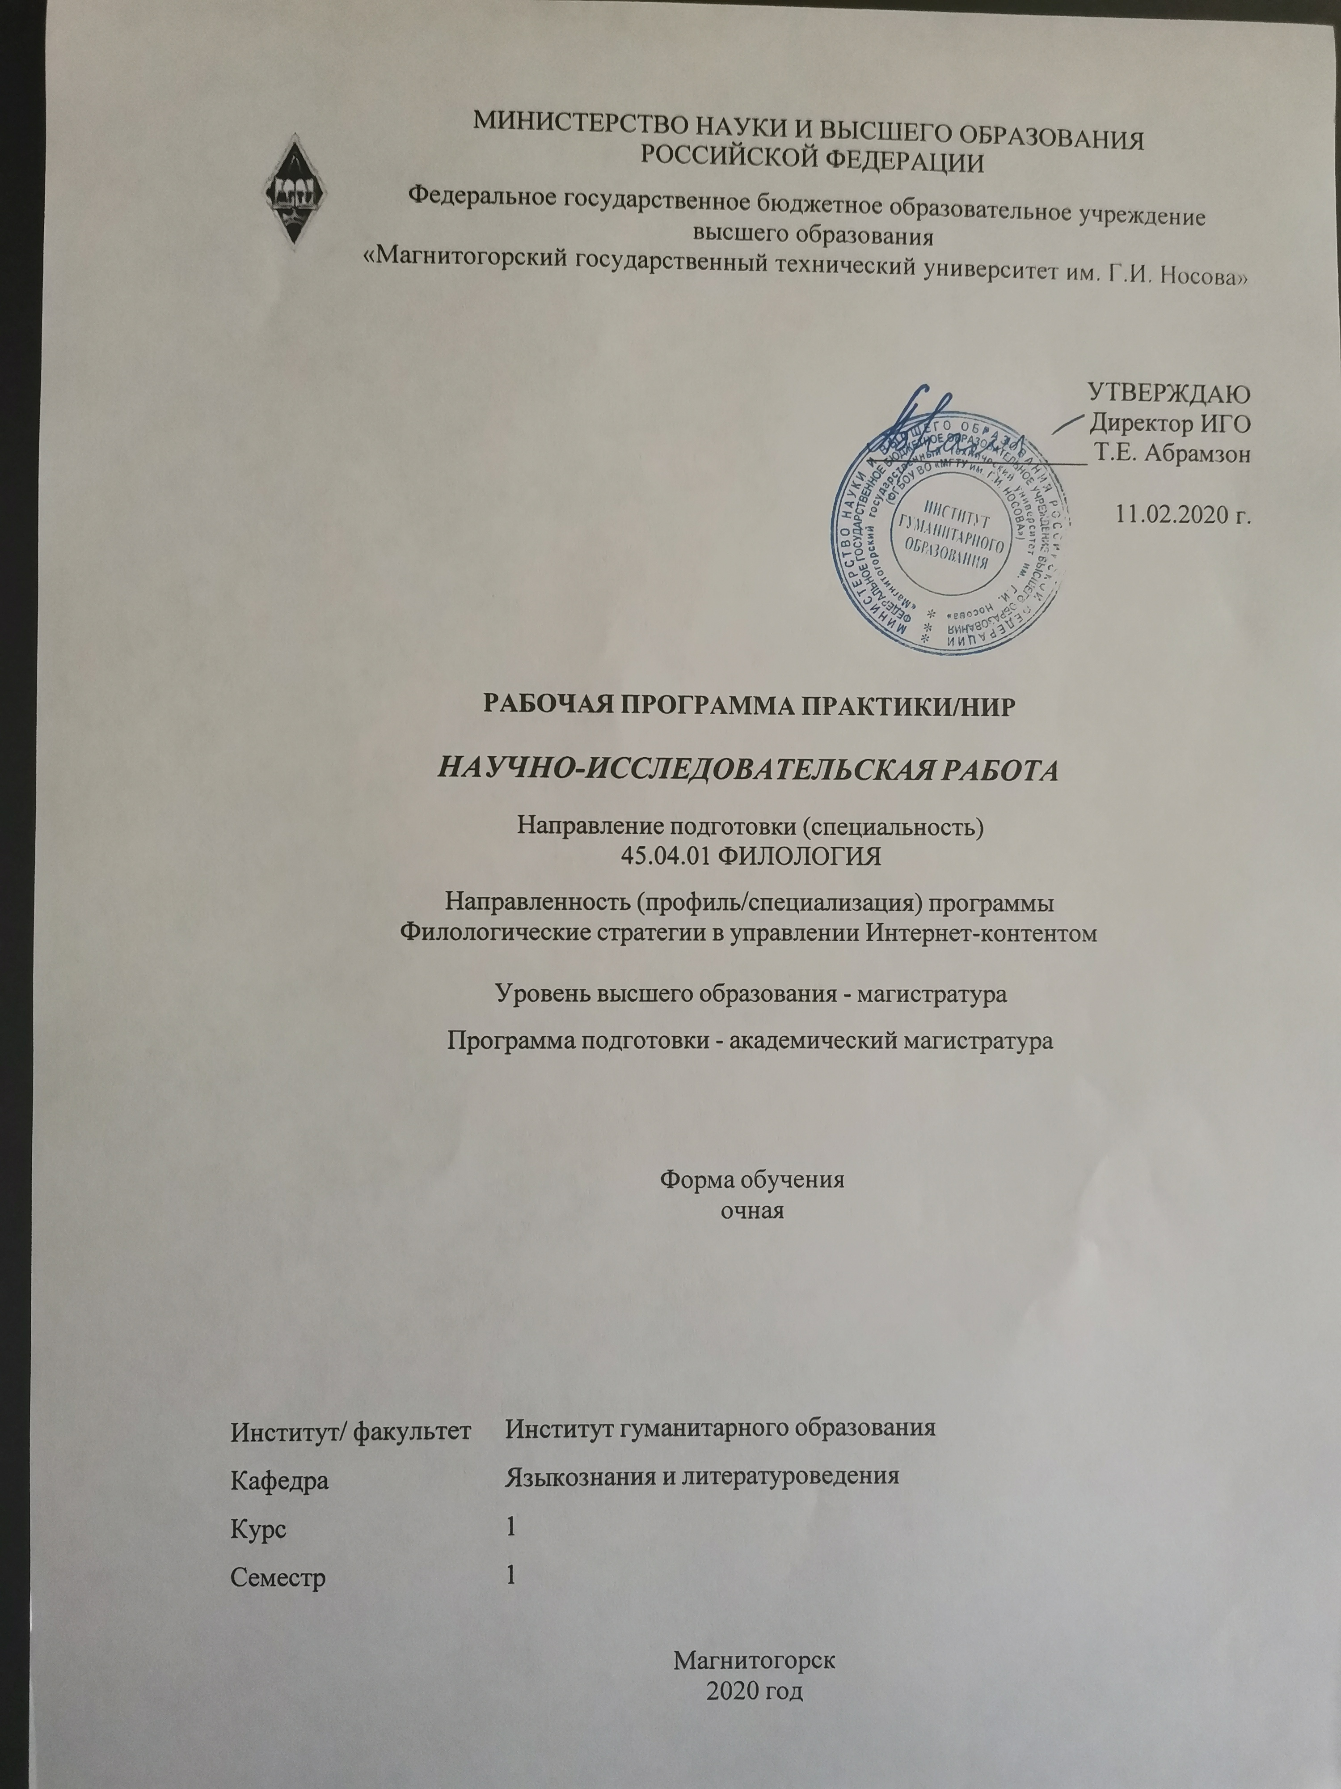

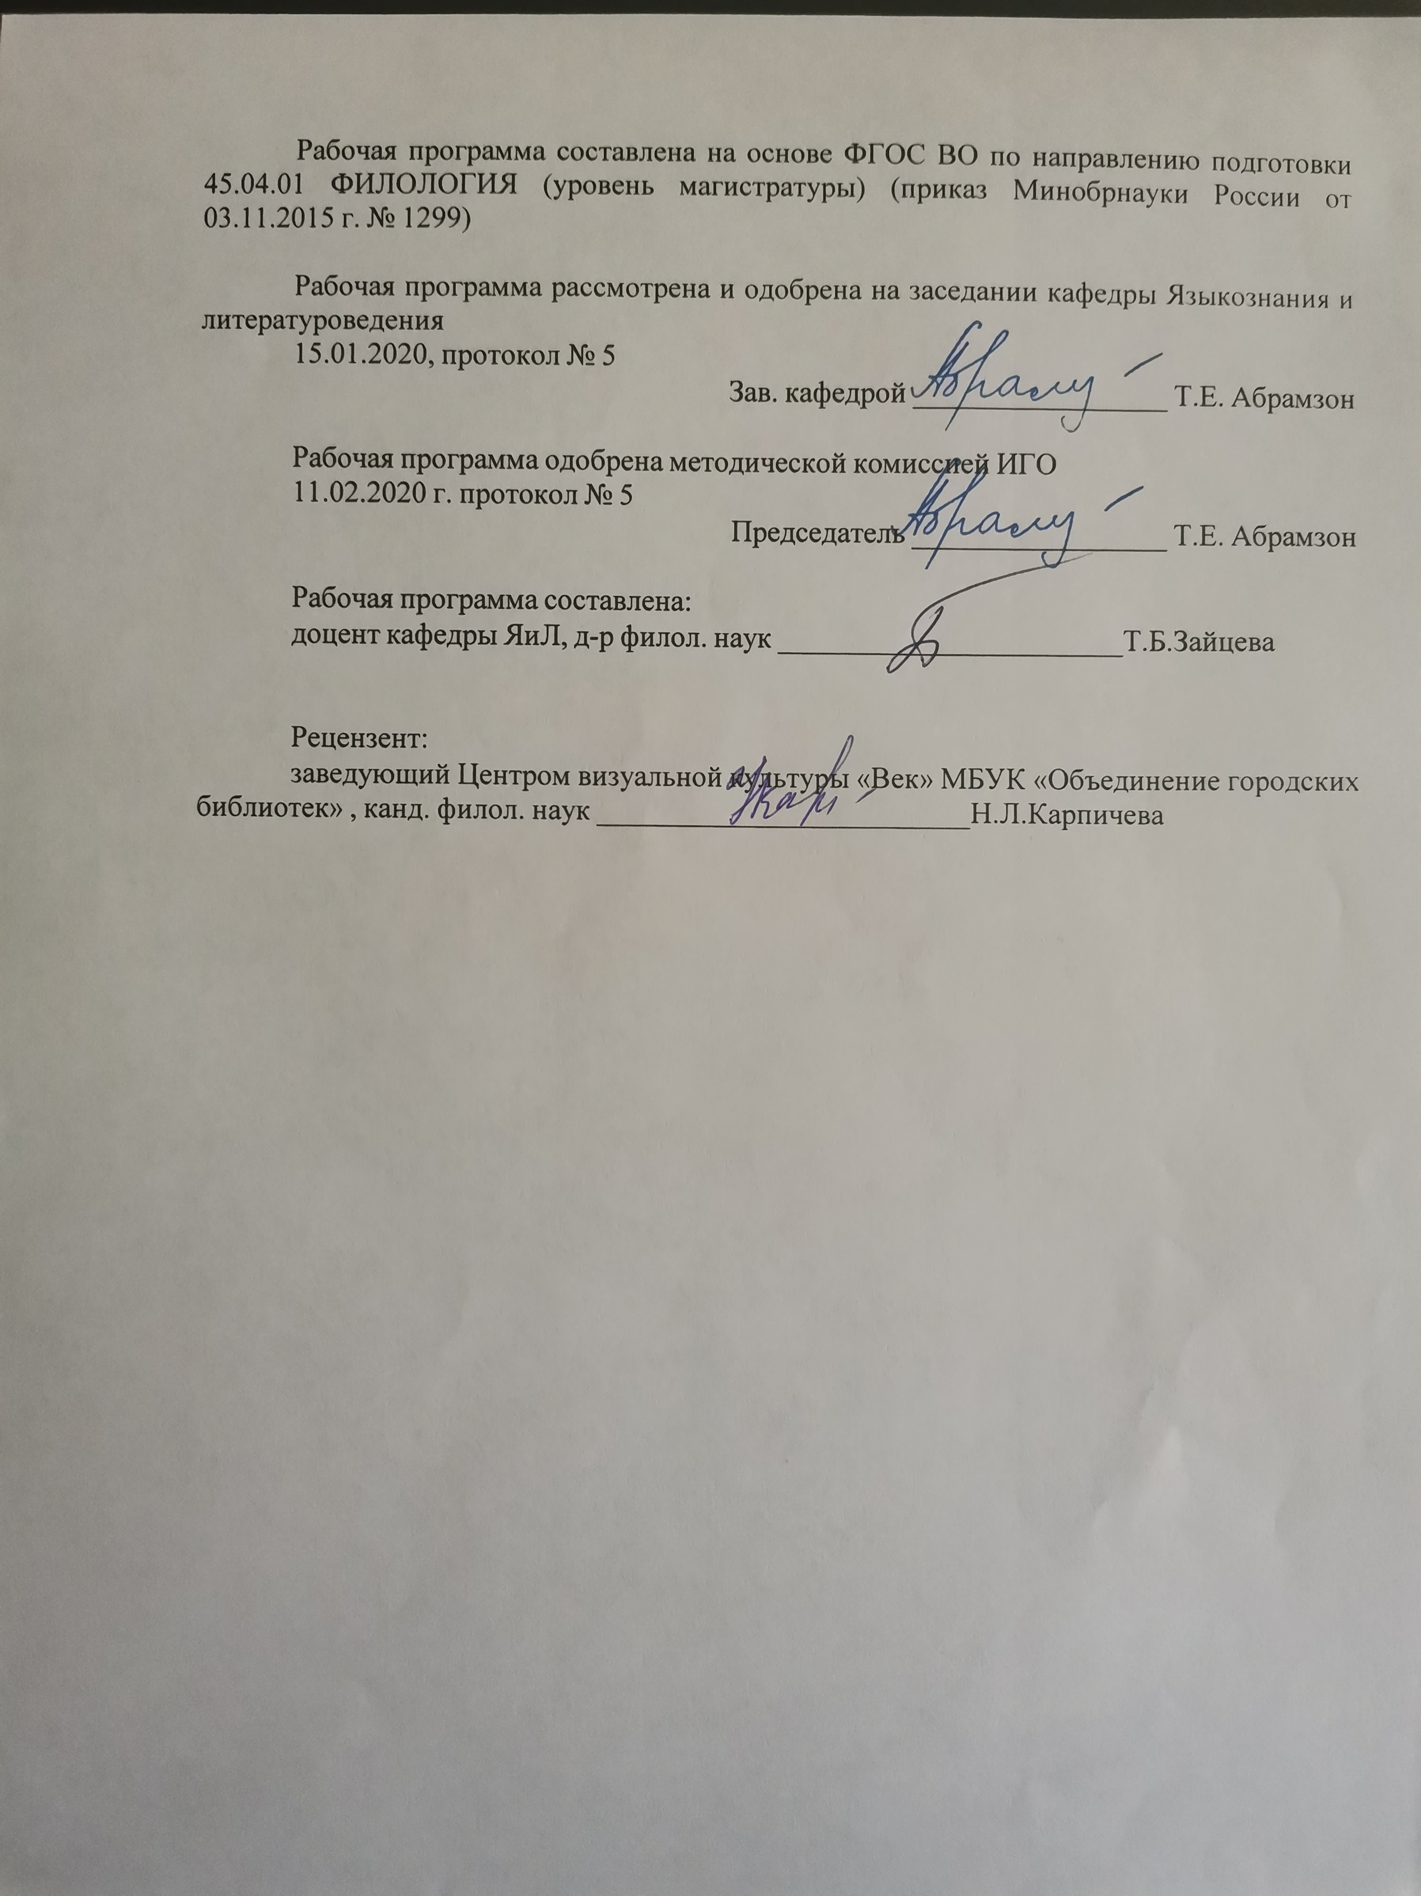

|  |  |
| --- | --- |
| **Лист** **актуализации** **программы** | |
|  |  |
|  | |
|  |  |
|  | |
|  |  |
| Программа пересмотрена, обсуждена и одобрена для реализации в 2021 - 2022 учебном году на заседании кафедры Языкознания и литературоведения | |
|  |  |
|  | Протокол от __ __________ 20__ г. № __  Зав. кафедрой _________________ Т.Е. Абрамзон |
|  |  |
|  | |
|  |  |
|  | |
|  |  |
| Программа пересмотрена, обсуждена и одобрена для реализации в 2022 - 2023 учебном году на заседании кафедры Языкознания и литературоведения | |
|  |  |
|  | Протокол от __ __________ 20__ г. № __  Зав. кафедрой _________________ Т.Е. Абрамзон |

|  |
| --- |
| **1** **Цели** **практики/НИР** |
| Целями научно-исследовательской работы магистра являются:  -расширение профессиональных знаний, полученных в процессе обучения;  -овладение магистрантами навыками ведения самостоятельной научно-исследовательской работы для подготовки выпускной квалификационной работы в форме магистерской диссертации;  -формирование способности выдвигать и разрабатывать оригинальные научные идеи в выбранной научно-исследовательской сфере в инновационных условиях. |
| **2** **Задачи** **практики/НИР** |
| Задачами научно-исследовательской работы магистранта являются:  -обеспечение становления у магистрантов профессионального научно-исследовательского мышления;  -формирование у магистрантов чёткого представления об основных профессиональных задачах и способах их решения;  -развитие у магистрантов следующих умений:  1) реферирование, обзор, анализ и критическая оценка научных источников по актуальной проблеме;  2) формулировка и решение задач, возникающих в ходе выполнения научно-исследовательской деятельности;  3) выбор необходимых методов исследования, исходя из задач конкретного исследования (по теме магистерской диссертации или при выполнении заданий научного руководителя в рамках магистерской программы);  4) обработка полученных результатов и представление их в виде законченных научно-исследовательских разработок (отчет по научно-исследовательской работе, тезисы докладов, научная статья, магистерская диссертация и отдельные её разделы);  5) использование современных информационных технологий при проведении научных исследований, в том числе в процессе сбора материала и библиографии;  6) обеспечение интеграции учебных занятий и научно-исследовательской работы;  7) оформление результатов проделанной работы в соответствии с требованиями к магистерской диссертации, соответствующими ГОСТами и другими нормативными документами. |
|  |
| **3** **Место** **практики/НИР** **в** **структуре** **образовательной** **программы** |
| Для прохождения практики/НИР необходимы знания (умения, владения), сформированные в результате изучения дисциплин/ практик: |
| 1) реферирование, обзор, анализ и критическая оценка научных источников по актуальной проблеме;  2) формулировка и решение задач, возникающих в ходе выполнения научно-исследовательской деятельности;  3) выбор необходимых методов исследования, исходя из задач конкретного исследования (по теме магистерской диссертации или при выполнении заданий научного руководителя в рамках магистерской программы);  4) обработка полученных результатов и представление их в виде законченных научно-исследовательских разработок (отчет по научно-исследовательской работе, тезисы докладов, научная статья, магистерская диссертация и отдельные её разделы);  5) использование современных информационных технологий при проведении научных исследований, в том числе в процессе сбора материала и библиографии; |
| Знания (умения, владения), полученные в процессе прохождения практики/НИР будут необходимы для изучения дисциплин/практик: |
| История и теория жанров |
| Филология в системе современного гуманитарного знания |
| Художественные направления в литературе |
| Филологическое обеспечение Интернет-контента |
|  |
| **4** **Место** **проведения** **практики/НИР** |
|  |
| Способ проведения практики/НИР: стационарная |
| Практика/НИР осуществляется дискретно |

|  |  |
| --- | --- |
| **5** **Компетенции** **обучающегося,** **формируемые** **в** **результате** **прохождения**  **практики/НИР** **и** **планируемые** **результаты** **обучения** | |
| В результате прохождения практики/НИР обучающийся должен обладать следующими компетенциями: | |
| Структурный  элемент  компетенции | Планируемые результаты обучения |
|  |
| ОК-3 готовностью к саморазвитию, самореализации, использованию творческого потенциала | |
| Знать | Знать философские концепции в области филологии, место гуманитарных наук и роль филологии в выработке научного мировоззрения; современную научную парадигму в области филологии и динамику ее развития.  основные представления о возможных сферах и направлениях саморазвития и профессиональной реализации, путях использования творческого потенциала  культурные универсалии.  содержание процесса формирования целей профессионального и личностного развития; систему методологических принципов и методических приемов филологического исследования. |
| Уметь | Уметь использовать фундаментальные знания по филологии в сфере профессиональной деятельности налаживать профессиональные контакты; совершенствовать и развивать свой интеллектуальный уровень.  формулировать цели личностного и профессионального развития и условия их самореализации с учётом индивидуально-личностных особенностей и возможностей использования творческого потенциала.  выделять и характеризовать проблемы собственного развития, формулировать цели профессионального и личностного развития, оценивать свои творческие возможности. |
| Владеть | Владеть основами методологии научного познания при изучении различного вида текстов; методами и приемами речевого воздействия в различных сферах коммуникации.  приёмами планирования и реализации необходимых видов деятельности; подходами к совершенствованию творческого потенциала.  приемами и технологиями формирования целей саморазвития и их само- реализации, критической оценки результатов деятельности по решению профессиональных задач и использованию творческого потенциала. |
| ПК-1 владением навыками самостоятельного проведения научных исследований в области системы языка и основных закономерностей функционирования фольклора и литературы в синхроническом и диахроническом аспектах, в сфере устной, письменной и виртуальной коммуникации | |

|  |  |
| --- | --- |
| Знать | Знать Литературные жанры, их разновидности и типы художественного сознания; главные тенденции жанрово-стилевых поисков писателей.  Специфику вербального и невербального взаимодействия, используемую в интерпретации и оценке художественных текстов разных жанров.  Основные философские проблемы исторической и теоретической поэтики; приоритеты в области русского и зарубежного литературоведения.  Основные философские проблемы жанровой истории и теории литературы.  Роль мировоззрения в художественном творчестве субъекта; позицию по этому вопросу основных школ и направлений филологического исследования |
| Уметь | Уметь Уметь анализировать литературные жанры, их разновидности и типы художественного сознания; главные тенденции жанрово- стилевых поисков писателей.  Специфику вербального и невербального взаимодействия, используемую в интерпретации и оценке художественных текстов разных жанров.  Основные философские проблемы исторической и теоретической поэтики; приоритеты в области русского и зарубежного литературоведения.  Основные философские проблемы жанровой истории и теории литературы |
| Владеть | Владеть Излагать устно и письменно свои выводы и наблюдения по вопросам теории и истории жанров и литературной топики.  Творчески и критически оценивать литературные произведения в их жанровой специфике, выдвигать и формулировать гипотезы, логично и аргументировано излагать и отстаивать свою точку зрения по соответствующим проблемам. Системно воспринимать концепции в области истории и теории жанров и типов художественного мышления на основе существующих методик с формулировкой аргументированных умозаключений и выводов.  Использовать в процессе изучения жанров и топики русской литературы потенциал других образовательных предметов и наук.  Творчески применять приемы анализа и интерпретации топики художественных текстов разных жанров.  Владение  приемами ведения дискуссии и полемики;  навыками публичной речи и письменного аргументированного изложения собственной точки зрения, различными средствами коммуникации формирования художественно-культурной среды |
| ПК-2 владением навыками квалифицированного анализа, оценки, реферирования, оформления и продвижения результатов собственной научной деятельности | |

|  |  |
| --- | --- |
| Знать | Знать  Знать основные характеристики  интеллектуального и творческого потенциала  личности; знать особенности собственного  творческого потенциала и механизмов его  реализации  методы и способы получения, хранения,  переработки информации в избранной научной сфере;  Знать особенности профессионального развития  личности; основные каналы новых знаний в избранной профессиональной области, знать  основные оптимальные методы и приемы  устной и письменной коммуникации на русском  языке, знать современные способы продвижения результатов собственной профессиональной деятельности  Знать различные стратегии решения проблем,  способы развития стратегического, творческого и  долгосрочного видения ситуации в избранной научной сфере; |
| Уметь | Уметь Уметь адекватно оценивать собственный  образовательный уровень и особенности  мышления; определять творческий потенциал и  ментально-психологические особенности членов научного  коллектива; работать с источниками филологической  информации, работать с компьютером как  средством управления информацией.  Уметь выбирать знания и умения,  способствующие саморазвитию и повышению  квалификации в области анализа, оценки, реферирования, оформления и продвижения результатов собственной научной деятельности; соотносить индивидуальные  знания и умения с социальными потребностями и  тенденциями развития науки,  создавать различные типы текстов устной  и письменной коммуникации, уметь использовать современные способы продвижения результатов собственной профессиональной деятельности. Уметь адаптироваться к новым ситуациям,  решать проблемы в коллективе, распределять  время и приоритеты, устанавливая временные  рамки и координировать задачи для себя и других;  распределять ресурсы для непредвиденных  обстоятельств, брать ответственность за принятые  решения; организовывать деятельность для  долгосрочного внедрения инициативы и продвигать результаты своей деятельности в  свою профессиональную сферу |

|  |  |
| --- | --- |
| Владеть | Владеть Владеть новыми технологиями и навыками  оценки собственной деятельности, приемами и  технологиями саморегуляции, саморазвития и  самообразования в профессиональной деятельности; приемами  диагностики ментально-психологического типа  личности и прогнозировать характер их  социального взаимодействия в своей деятельности, навыками квалифицированного анализа, оценки, реферирования результатов своей научной деятельности.  Владеть широким диапазоном различных  информационно-коммуникационных технологий;  различными формами использования Интернета  как источника информации и средства решения  проблемных ситуаций  приемами и технологиями;  саморегуляции, саморазвития и самообразования в  течение всей жизни; формами организации  профессиональной деятельности, направленной на  профессиональное самосовершествование; новыми источниками пополнения знаний,  методиками риторического анализа  текста и составления убеждающих высказываний. Владеть культурой мышления; владеть навыками  самостоятельной работы,  навыками стратегического, творческого  и долгосрочного видения и моделирования научной деятельности, навыками анализа и интерпретации  языкового материала, текста, художественных  произведений разных жанров, разных форм коммуникаций, навыками квалифицированного анализа, оценки, реферирования, оформления и продвижения результатов собственной научной деятельности. |
| ПК-3 подготовки и редактирования научных публикаций | |
| Знать | Знать  специфику соотношения различных отраслей современной филологии;  основные философские понятия и категории;  основные методы филологического исследования, использующиеся в разных отраслях науки.  содержание современных философских дискуссий по проблемам общественного развития;  основные положения и концепции, разрабатываемые в области современной филологии.  особенности вторичных жанров научной письменной, приемы библиографического описания, основные библиографические источники и поисковые системы по проблемам конкретной узкой области филологического знания. |

|  |  |
| --- | --- |
| Уметь | Уметь  готовить научные обзоры, аннотации, рефераты и библиографии по темам дисциплины.  демонстрировать знание основных положений и концепций в области отечественной филологии.  самостоятельно обрабатывать, интерпретировать и представлять результаты научно-исследовательской и производственной деятельности по установленным формам. |
| Владеть | Владеть навыками создания вторичных жанров научной письменной речи, приемами библиографического описания.  базовыми навыками анализа языкового и текстового материала с использованием традиционных методов и современных информационных технологий.  базовой филологической информацией для решения научно- исследовательских и производственных задач в сфере профессиональной деятельности. |
| ПК-4 владением навыками участия в работе научных коллективов, проводящих филологические исследования | |
| Знать | Знать теоретические основы организации научно-исследовательской деятельности в соотнесении со спецификой объекта исследования; историю формирования теории текста как научной отрасли; специфику представлений о языке и тексте как объектах исследования; представление о тексте в разных научных концепциях; теоретические концепции в области теории текста, в том числе и в смежных областях научного знания; |
| Уметь | Уметь планировать собственное научное исследование: определять объект, предмет и цели исследования; обосновывать выбор метода в собственной научно-исследовательской деятельности; планировать собственное научное исследование: определять его объект, предмет и цели и задачи; обосновывать выбор метода в собственной научно- исследовательской деятельности; сочетать различные методики исследования языкового материала в процессе реализации научного исследования; |
| Владеть | Владеть навыками работы научном в коллективе, проводящем исследование по филологической проблеме; навыками изложения собственной точки зрения. навыками работы научном в коллективе, проводящем исследование по филологической проблеме; навыками самостоятельного обучения новым методам исследования; навыками аргументированного изложения собственной точки зрения.. |

|  |  |  |  |  |  |
| --- | --- | --- | --- | --- | --- |
| **6.** **Структура** **и** **содержание** **практики/НИР** | | | | | |
| Общая трудоемкость практики/НИР составляет 2 зачетных единиц 72 акад. часов, в том числе: – контактная работа – 1,4 акад. часов:  – самостоятельная работа – 70,6 акад. часов;  **– в форме практической подготовки – 72 акад. часов** | | | | |  |
| №  п/п | Разделы (этапы) и содержание практики | Семестр | Виды работ на практике,  включая самостоятельную работу | Код компетенции | |
| 1. | I. Ознакомление с тематикой НИР и выбор темы исследования | 1 | 1) написать реферат или статью по избранной теме  2) написать доклад на студенческую научную конференцию университета  3) составить библиографии по теме магистерской диссертации | ОК-3, ПК-1, ПК-2, ПК-3, ПК-4 | |
| 2. | II. Проведение НИР (первый этап) | 1 | 1) определение темы диссертации  2) составить план-график работы над диссертацией с указанием основных мероприятий и сроков их реализации  3) постановка целей и задач диссертационного исследования; определение объекта и предмета исследования; обоснование актуальности выбранной темы и характеристика современного состояния изучаемой проблемы; характеристика методологического аппарата, подбор и изучение основных источников, которые будут использованы в качестве теоретической базы исследования  4) отобрать материал для проведения диссертационного исследования  5) выбрать методы исследования  6) разработать план научного исследования | ОК-3, ПК-1, ПК-2, ПК-3, ПК-4 | |

|  |
| --- |
| **7** **Оценочные** **средства** **для** **проведения** **промежуточной** **аттестации** **по** **практике/НИР** |
| Представлены в приложении 1. |
|  |
| **8** **Учебно-методическое** **и** **информационное** **обеспечение** **практики/НИР** |
| **а) Основная литература:** |
| . Балынская Н. Р. Организация учебной и научно-исследовательской деятельности магистранта [Электронный ресурс] : учебно-методическое пособие / Н. Р. Балынская, А. Г. Васильева, Л. М. Рахимова ; МГТУ. - Магнитогорск : МГТУ, 2017. - 1 электрон. опт. диск (CD-ROM). - Режим доступа:  <https://magtu.informsystema.ru/uploader/fileUpload?name=2946.pdf&show=dcatalogues/1/1134732/2946.pdf&view=true>.- Макрообъект.  2. Испулова С. Н. Научно-исследовательская работа [Электронный ресурс] : учебное пособие / С. Н. Испулова, Е. Н. Ращикулина, Н. Г. Супрун ; МГТУ. - Магнитогорск : МГТУ, 2017. - 1 электрон. опт. диск (CD-ROM). - Режим доступа: <https://magtu.informsystema.ru/uploader/fileUpload?name=2952.pdf&show=dcatalogues/1/1134772/2952.pdf&view=true>. - Макрообъект. |
|  |
| **б) Дополнительная литература:** |
| 11. Савва Л. И. Методология и методы научного исследования [Электронный ресурс] : учебное пособие / Л. И. Савва ; МГТУ. - Магнитогорск : МГТУ, 2016. - 1 электрон. опт. диск (CD-ROM). - Режим доступа:  <https://magtu.informsystema.ru/uploader/fileUpload?name=2667.pdf&show=dcatalogues/1/1131361/2667.pdf&view=true>.- Макрообъект.  2. Степанова О. П. Научно-исследовательская деятельность магистров [Электронный ресурс] : учебно-методическое пособие / О. П. Степанова, Д. А. Хабибулин, В. В. Чурилов ; МГТУ. - Магнитогорск : МГТУ, 2017. - 1 электрон. опт. диск (CD-ROM). - На тит. л. сост. указаны как авторы. - Режим доступа:  <https://magtu.informsystema.ru/uploader/fileUpload?name=3305.pdf&show=dcatalogues/1/1137740/3305.pdf&view=true>. - Макрообъект. - ISBN 978-5-9967-1066-9. |
|  |
| **в) Методические указания:** |
| 1. Филологический анализ текста (на материале произведений русской литературы I трети XIX века) [Электронный ресурс] : учебно-методическое пособие / Т. Е. Абрамзон, А. П. Власкин, Т. Б. Зайцева и др. ; МГТУ. - Магнитогорск : МГТУ, 2016. - 1 электрон. опт. диск (CD-ROM). - Режим доступа:  <https://magtu.informsystema.ru/uploader/fileUpload?name=2555.pdf&show=dcatalogues/1/1130357/2555.pdf&view=true>. - Макрообъект.  2. Филологический анализ текста (на материале произведений русской литературы II трети XIX века) [Электронный ресурс] : учебно-методическое пособие / Т. Е. Абрамзон, А. П. Власкин, Т. Б. Зайцева и др. ; МГТУ. - Магнитогорск : МГТУ, 2016. - 1 электрон. опт. диск (CD-ROM). - Режим доступа:  <https://magtu.informsystema.ru/uploader/fileUpload?name=2554.pdf&show=dcatalogues/1/1130356/2554.pdf&view=true>.- Макрообъект.  3. Филологический анализ текста (на материале произведений русской литературы последней трети XIX века) [Электронный ресурс] : учебно-методическое пособие / Т. Е. Абрамзон, А. П. Власкин, Т. Б. Зайцева и др. ; МГТУ. - Магнитогорск : МГТУ, 2016. - 1 электрон. опт. диск (CD-ROM). - Режим доступа: <https://magtu.informsystema.ru/uploader/fileUpload?name=2553.pdf&show=dcatalogues/1/1130355/2553.pdf&view=true>. - Макрообъект. |

|  |  |  |  |  |  |  |
| --- | --- | --- | --- | --- | --- | --- |
| **г)** **Программное** **обеспечение** **и** **Интернет-ресурсы:** | | | | | | |
| **http://www.i-u.ru/biblio/default.aspx** «Библиотека учебной и научной литературы» Русского Гуманитарного Интернет-  университета [Электронный ресурс]. - Режим доступа: http://www.i-u.ru/biblio/default.aspx | | | | | | |
| **http://www.slovesnik.ru** Словесник. Сайт для студентов-филологов,  педагогов и просто любителей словесности. Учебные пособия, монографии и статьи,  конспекты, художественные тексты, тесты. http://www.slovesnik.ru | | | | | | |
| **http://www.gramota.ru** Грамота.ru. Справочно-информационный портал.  Каталог сетевых ресурсов по русскому языку. Русский язык в современном мире,  конкурсы, олимпиады, проекты, исследования, методические пособия. | | | | | | |
| **http://elibrary.ru/defaultx.asp** Научная электронная библиотека eLIBRARY.RU. URL: http://elibrary.ru/defaultx.asp | | | | | | |
| **http://feb-web.ru/** Фундаментальная электронная библиотека "Русская литература и фольклор" (ФЭБ). URL: http://feb-web.ru/ | | | | | | |
|
|
|
| **Программное обеспечение** | | | | | | |
|
|  | | Наименование ПО | № договора | | Срок действия лицензии | |
|  |  |
|  |  | MS Windows 7 Professional(для классов) | Д-1227-18 от 08.10.2018 | | 11.10.2021 | |
|  |  |
|  |  | MS Office 2007 Professional | № 135 от 17.09.2007 | | бессрочно | |
|  |  | 7Zip | свободно распространяемое ПО | | бессрочно | |
|  |  | FAR Manager | свободно распространяемое ПО | | бессрочно | |
|  |  |  |  |  |  |  |
| **Профессиональные базы данных и информационные справочные системы** | | | | | | |
|  | Название курса | | | Ссылка | |  |
|  | Национальная информационно-аналитическая система – Российский индекс научного цитирования (РИНЦ) | | | URL:<https://elibrary.ru/project_risc.asp> | |  |
|  |  |
|  | Информационная система - Единое окно доступа к информационным ресурсам | | | URL:<http://window.edu.ru/> | |  |
|  | Поисковая система Академия Google (Google Scholar) | | | URL: <https://scholar.google.ru/> | |  |
|  | Федеральное государственное бюджетное учреждение «Федеральный институт промышленной собственности» | | | URL: <http://www1.fips.ru/> | |  |
|  | Электронные ресурсы библиотеки МГТУ им. Г.И. Носова | | | <http://magtu.ru:8085/marcweb2/Default.asp> | |  |
| **9** **Материально-техническое** **обеспечение** **практики/НИР** | | | | | | |
| Учебные аудитории для проведения практических занятий, групповых и индивидуальных консультаций, текущего контроля и промежуточной аттестации Доска, мультимедийный проектор, экран  Помещения для самостоятельной работы обучающихся: компьютерные классы; читальные залы библиотеки Персональные компьютеры с пакетом MS Office, выходом в Интернет и с доступом в электронную информационно-образовательную среду университета  Помещение для хранения и профилактического обслуживания учебного оборудования Стеллажи для хранения учебно-наглядных пособий и учебно-методической документации. | | | | | | |

**ПРИЛОЖЕНИЕ 1**

**Оценочные средства для проведения промежуточной аттестации**

Обязательной формой отчетности обучающегося по НИР является письменный отчет. Цель отчета – сформировать и закрепить компетенции, приобретенные обучающимся в результате освоения теоретических курсов и полученные им при прохождении НИР.

**Методические рекомендации для подготовки к зачету с оценкой по НИР**

На данном этапе студент выбирает тему выпускной квалификационной работы, назначается научный руководитель.

Выпускник выбирает тему исследования из примерного перечня дипломных работ или сам предлагает тему, интересную ему. Выбор темы обязательно должен быть связан со специальностью и специализацией. Чаще всего тема дипломного исследования является продолжением и логическим завершением исследований, начатых на предыдущих курсах при написании курсовых работ, либо в период прохождения производственной практики.

Тема выпускного исследования закрепляется за студентом по его письменному заявлению на имя заведующего кафедрой и утверждается на заседании кафедры не позднее 1 октября выпускного учебного года (может быть откорректирована позже). Решением кафедры назначается научный руководитель.

Магистрант-практикант проходит преддипломную практику под руководством научного руководителя, который помогает ему на протяжении всего периода практики.

На начальном этапе научный руководитель советует, с чего начать рассмотрение темы, вместе с дипломником составляет план работы, формулирует гипотезу или проблему исследования, дает рекомендации по списку литературы и в дальнейшем осуществляет контроль за работой.

Залогом успеха в первую очередь является систематическое выполнение научно-исследовательской работы в течение всего семестра и плодотворное сотрудничество с научным руководителем.

Для того, чтобы получить зачет с оценкой, магистрант должен выполнит следующие требования:

1) провести реферирование, обзор, анализ и критическую оценку научных источников по теме ВКР;

2) сформулировать задачи, возникающие в ходе выполнения научно-исследовательской деятельности, и пути их решения;

3) выбрать необходимые методы исследования, исходя из задач конкретного исследования (по теме магистерской диссертации или при выполнении заданий научного руководителя в рамках магистерской программы);

4) обработать полученные результаты и представить их в виде законченных научно-исследовательских разработок (отчет по научно-исследовательской работе, тезисы докладов, научная статья);

5) использовать современные информационные технологии при проведении научных исследований, в том числе в процессе сбора материала и библиографии;

6) обеспечить интеграции учебных занятий и научно-исследовательской работы.

**Примерный перечень тем магистерских диссертаций**

1. Жанровое своеобразие сетературы.
2. Интернет-стратегии в рекламном бизнесе книжного магазина «Читай-город»
3. Интернет-стратегии визуализации литературных текстов в пространстве современной библиотеки.
4. Использование качественных и количественных методов контент-анализа в практике работы с художественными произведениями (на примере стихотворного творчества Боба Дилана).
5. История и перспективы развития кибературы (как части сетературы) в Рулинете
6. Медицинский дискурс в СМК (СМИ и соцсети)
7. Открытые аккаунты Инстаграм: гендерные особенности и стилистические тенденции.
8. Рецепция зарубежной классики в социальных сетях.
9. Рецепция русской классики в социальных сетях.
10. Рецепция цикла романов Дж.К. Роулинг о Гарри Поттере в интернет-пространстве
11. Сайты Rotten tomatoes и Kinopoisk: жанры, стратегии, стилистические тенденции.
12. Сайты российских университетов: специфика интернет-коммуникации
13. Современная литературная критика в интернет-изданиях (на материалах проекта «Горький» и Goodreads).
14. Стратегии коммуникации виртуального музея.
15. Тематическое многообразие интернет-поэзии.
16. Филологическая игра как стратегия прозы Е. Водолазкина.
17. Филологическое обеспечение дистанционного онлайн-обучения иностранным языкам на платформе «moodle» в учреждениях дополнительного образования детей.
18. Филологическое обеспечение сайта учреждения дополнительного образования «Дворец творчества детей и молодежи» в условиях современных требований, предъявляемых к сайтам образовательных организаций.
19. Эмотивный аспект молодёжной интернет-коммуникации.

**Критерии оценки:**

**на оценку «отлично» (5 баллов)**

* обучающийся представляет отчет, в котором в полном объеме раскрыто содержание задания; текст излагается последовательно и логично с применением актуальных нормативных документов; в отчете дана всесторонняя оценка практического материала; используется творческий подход к решению проблемы; сформулированы экономически обоснованные выводы и предложения. Отчет соответствует предъявляемым требованиям к оформлению.
* На публичной защите обучающийся демонстрирует системность и глубину знаний, полученных при прохождении практики; стилистически грамотно, логически правильно излагает ответы на вопросы; дает исчерпывающие ответы на дополнительные вопросы преподавателя; способен обобщить материал, сделать собственные выводы, выразить свое мнение, привести иллюстрирующие примеры.
* обучающийся показывает высокий уровень сформированности компетенций, т. е.
* *знает* предмет, основной терминологический аппарат, историю, классические труды, современное состояние, направления и методику интертекстуальных и смежных с ними исследований, типы и подтипы межтекстовых связей в литературе;
* *умеет* выделять предмет интертекстуального исследования, демонстрировать новые знания по дисциплине, отделять главное от второстепенного, критически подходить к полученному знанию, глубоко и в доступной форме объяснять материал в сфере интертекстуальных исследований, аргументированно полемизировать с идеями оппонентов и обосновывать собственные решения задач из области интертекстуальных исследований, анализировать традиционные и особые случаи межтекстовых взаимодействий, квалифицированно интерпретировать все возможные типы и подтипы межтекстовых взаимодействий в литературе и культуре;
* *свободно владеет* указанными выше знаниями и умениями;

**на оценку «хорошо» (4 балла)**

* обучающийся представляет отчет, в котором содержание раскрыто достаточно полно, материал излагается с применением актуальных нормативных документов, основные положения хорошо проанализированы, имеются выводы и экономически обоснованные предложения. Отчет в основном соответствует предъявляемым требованиям к оформлению.
* На публичной защите обучающийся демонстрирует достаточную полноту знаний в объеме программы практики, при наличии лишь несущественных неточностей в изложении содержания основных и дополнительных ответов; владеет необходимой для ответа терминологией; недостаточно полно раскрывает сущность вопроса; отсутствуют иллюстрирующие примеры, обобщающее мнение студента недостаточно четко выражено.
* обучающийся показывает средний уровень сформированности компетенций, т. е.
* *знает* предмет, основной терминологический аппарат, классические труды, современное состояние, направления и методику интертекстуальных исследований, типы межтекстовых связей в литературе;
* *умеет* выделять предмет интертекстуального исследования, демонстрировать знания по дисциплине, отделять главное от второстепенного, критически подходить к полученному знанию, в доступной форме объяснять материал в сфере интертекстуальных исследований, полемизировать с идеями оппонентов, анализировать традиционные случаи межтекстовых взаимодействий, интерпретировать различные типы межтекстовых взаимодействий в литературе и культуре;
* *владеет* указанными выше знаниями и умениями;

**на оценку «удовлетворительно» (3 балла)**

* обучающийся представляет отчет, в котором содержание раскрыты слабо и в неполном объеме, выводы правильные, но предложения являются необоснованными. Материал излагается на основе неполного перечня нормативных документов. Имеются нарушения в оформлении отчета.
* На публичной защите обучающийся демонстрирует недостаточно последовательные знания по вопросам программы практики; использует специальную терминологию, но допускает ошибки в определении основных понятий, которые затрудняется исправить самостоятельно; демонстрирует способность самостоятельно, но не глубоко, анализировать материал, раскрывает сущность решаемой проблемы только при наводящих вопросах преподавателя; отсутствуют иллюстрирующие примеры, отсутствуют выводы.
* обучающийся показывает пороговый уровень сформированности компетенций, т. е.
* *знает* предмет, основной терминологический аппарат, классические труды, направления интертекстуальных исследований, типы межтекстовых связей в литературе;
* *умеет* выделять предмет интертекстуального исследования, демонстрировать знания по дисциплине, анализировать отдельные случаи межтекстовых взаимодействий;
* *владеет* указанными выше знаниями и умениями;

**на оценку «неудовлетворительно» (2 балла)**

– обучающийся представляет отчет, в котором содержание раскрыты слабо и в неполном объеме, выводы и предложения являются необоснованными. Материал излагается на основе неполного перечня нормативных документов. Имеются нарушения в оформлении отчета. Отчет с замечаниями преподавателя возвращается обучающемуся на доработку, и условно допускается до публичной защиты.

На публичной защите обучающийся демонстрирует фрагментарные знания в рамках программы практики; не владеет минимально необходимой терминологией; допускает грубые логические ошибки, отвечая на вопросы преподавателя, которые не может исправить самостоятельно.

**– на оценку «неудовлетворительно» (1 балл)** – обучающийся представляет отчет, в котором очень слабо рассмотрены практические вопросы задания, применяются старые нормативные документы и отчетность. Отчет выполнен с нарушениями основных требований к оформлению. Отчет с замечаниями преподавателя возвращается обучающемуся на доработку, и не допускается до публичной защиты.

– результат обучения не достигнут, обучающийся не может показать знания на уровне воспроизведения и объяснения информации, не может показать интеллектуальные навыки решения простых задач.